К проекту решения Собрания депутатов Агаповского муниципального района об исполнении бюджета Агаповского муниципального района за 2018 год

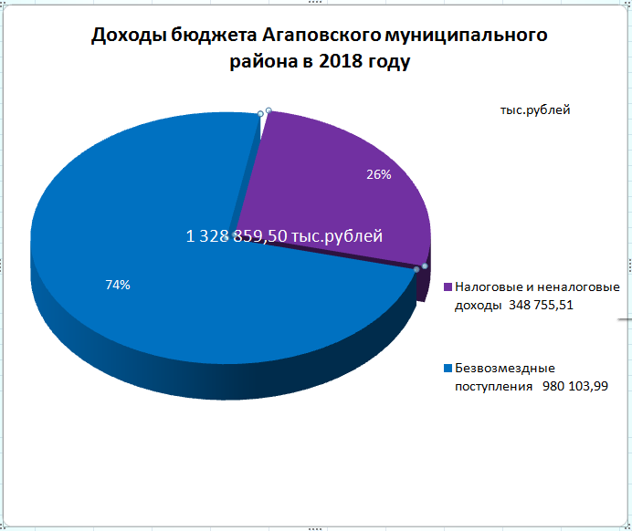
Налоговые и неналоговые доходы бюджета Агаповского муниципального района за 2018 года.
 |  | тыс.рублей
Наименование показателей | План | Факт
Налоговые и неналоговые доходы | 348 597,40 | 348 755,51
в т.ч. Налоговые доходы | 286 455,56 | 286 657,01
НАЛОГ НА ДОХОДЫ ФИЗИЧЕСКИХ ЛИЦ | 243 065,11 | 243 266,56
НАЛОГИ НА ТОВАРЫ (РАБОТЫ,УСЛУГИ)РЕАЛИЗУЕМЫЕ НА ТЕРРИТОРИИ РОССИЙСКОЙ ФЕДЕРАЦИИ (доходы от уплаты акцизов на нефтепродукты) | 16 356,76 | 16 356,76
НАЛОГИ НА СОВОКУПНЫЙ ДОХОД: в том числе | 15 386,17 | 15 386,17
упрощенная система налогообложения | 8 848,11 | 8 848,11
налог на вмененный доход | 2 914,51 | 2 914,51
единый сельскохозяйственный налог | 3 391,76 | 3 391,76
патентная система налогообложения | 231,79 | 231,79
НАЛОГИ,СБОРЫ И РЕГУЛЯРНЫЕ ПЛАТЕЖИ ЗА ПОЛЬЗОВАНИЕ НЕДРАМИ(налог на добычу полезных искомаемых) | 3 001,32 | 3 001,32
ГОСУДАРСТВЕННАЯ ПОШЛИНА | 8 631,59 | 8 631,59
ЗАДОЛЖЕННОСТЬ И ПЕРЕРАСЧЕТЫ | 14,61 | 14,61
Неналоговые доходы | 62 141,84 | 62 098,50
ДОХОДЫ ОТ ИСПОЛЬЗОВАНИЯ ИМУЩЕСТВА | 35 538,76 | 35 538,76
в том числе доходы от аренды земельных участков | 28 873,62 | 28 873,62
доходы от аренды имущества | 6 665,14 | 6 665,14
ПЛАТЕЖИ ПРИ ПОЛЬЗОВАНИЕ ПРИРОДНЫМИ РЕСУРСАМИ (плата за негативное воздействие на окружающ среду) | 1 639,69 | 1 639,69
ДОХОДЫ ОТ ОКАЗАНИЯ ПЛАТНЫХ УСЛУГ | 18 117,28 | 18 117,28
ДОХОДЫ ОТ ПРОДАЖИ МАТЕРИАЛЬНЫХ АКТИВОВ | 5 112,81 | 5 112,81
в том числе доходы от реализации имущества | 3 286,70 | 3 286,70
доходы от продажи земельных участков | 1 826,11 | 1 826,11
ШТРАФНЫЕ САНКЦИИ | 1 733,30 | 1 733,30
ПРОЧИЕ НЕНАЛОГОВЫЕ ДОХОДЫ | 0,00 | -43,34

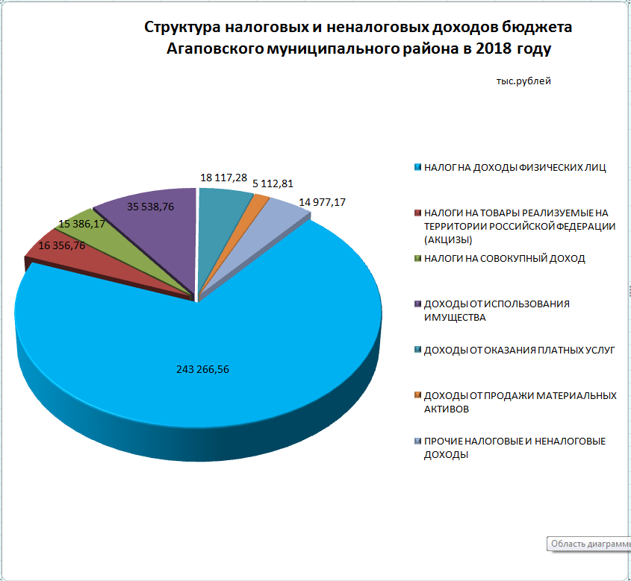

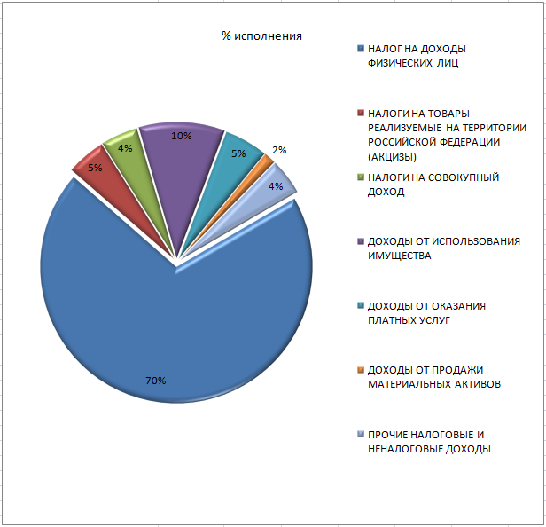

Муниципальные программы Агаповского муниципального района в 2018 году
Наименование муниципальной программы | план | Исполнение *
Всего: | 1 340 420,62 | 1 322 495,91
"Развитие здравоохранения в Агаповском муниципальном районе" на 2018-2020 годы | 24 975,85 | 24 975,85
"Развитие образования и воспитания на территории Агаповского муниципального района" на 2018-2020 годы | 627 421,69 | 623 703,92
"Развитие физической культуры, спорта и молодежной политики в Агаповском муниципальном районе" на 2018-2020 годы | 8 879,79 | 8 749,79
"Развитие культуры в Агаповском муниципальном районе " на 2018-2020 годы | 96 267,66 | 96 266,54
"Социальная поддержка населения в Агаповском муниципальном районе" на 2018-2020 годы | 289 031,83 | 282 729,43
"Создание условий для устойчивого экономического развития на территории Агаповского муниципального района" на 2018-2020 годы | 203,20 | 203,20
"Муниципальное управление в Агаповском муниципальном районе "на 2018-2020 годы | 29 989,35 | 29 362,47
"Содержание и развитие муниципального хозяйства Агаповского муниципального района" на 2018-2020 годы" | 61 202,62 | 54 217,41
"Обеспечение доступным и комфортным жильем граждан Российской Федерации в Агаповском муниципальном районе" на 2014-2020 годы | 31 321,23 | 31 321,23
"Обеспечение функционирования муниципального бюджетного учреждения "Многофункциональный центр предоставления государственных и муниципальных услуг" Агаповского муниципального района" на 2018-2020 годы | 9 452,80 | 9 452,80
"Развитие сельского хозяйства Агаповского муниципального района Челябинской области на 2015-2020 годы" | 5 275,26 | 5 272,26
Муниципальная программа "Организация исполнения муниципальных функций Собрания депутатов Агаповского муниципального района" на 2018-2020 годы | 3 668,68 | 3 667,35
"Развитие системы муниципального финансового контроля в Агаповском муниципальном районе" на 2018-2020 годы | 1 863,12 | 1 859,92
Муниципальная программа "Управление муниципальными финансами на территории Агаповского муниципального района" на 2018-2020 годы | 104 857,96 | 104 704,34
"Развитие управления муниципальным имуществом и земельными участками Управлением по имуществу и земельным отношениям Агаповского муниципального района" на 2018-2020 годы | 10 764,35 | 10 764,35
"Организация общественных работ и временного трудоустройства безработных граждан, испытывающих трудности в поиске работы на территории Агаповского муниципального района" на 2018-2020 годы | 167,41 | 167,41
"Предупреждение и ликвидация чрезвычайных ситуаций, реализация мер пожарной безопасности на территории Агаповского муниципального района" на 2018-2020 годы | 2 323,93 | 2 323,93
"Формирование современной городской среды на территории Агаповского муниципального района " на 2018-2022 годы | 10 172,60 | 10 172,42
"Обеспечение общественного порядка противодействие преступности на территории Агаповского муниципального района" на 2018-2020 годы | 1 495,51 | 1 495,51
"Устойчивое развитие сельских территорий по Агаповскому муниципальному району на 2015-2017 годы и на период до 2020 года" | 21 085,78 | - 85,78

*Основные причины неисполнение расходов:
- несвоевременность представления исполнителями работ, (поставщиками, подрядчиками) документов для расчетов;
- заявительный характер выплаты пособий и компенсаций;
- оплата работ «по факту» на основании актов выполненных работ;

